**OA Y CONTENIDOS CONCEPTUALES**

|  |  |
| --- | --- |
| **CURSO** | Primero básico |
| **SEMANA** | Del 31 de Agosto hasta el 4 de Septiembre. (Semana 22) |
| **ASIGNATURA** | Inglés |
| **PROFESOR** | Constanza Caneo Zamora |

|  |  |
| --- | --- |
| **OBJETIVO (S) DE APRENDIZAJE** | **OBJETIVO (S) DE LA CLASE** |
| **OA 14**  Escribir sobre la base de imágenes para identificar animales, acciones, objetos. Partes de la casa, ocupaciones, lugares, comida, expresar sentimientos, expresar cantidades de números. | * To apply a formative assessment in order to obtain information about students’ knowledge. |
| **CONTENIDO** | **HABILIDADES** |
| * Miembros de la Familia * Partes de la Cara | * **Comprender** * **Aplicar** * **Identificar** |

**Indicaciones**

* Estimado estudiante a continuación se presenta una guía de trabajo, la cual consta de una evaluación de proceso, la cual es una forma de recopilar información que me permite comprender tu avance en este proceso de aprendizaje.
* No olvides que si tienes alguna dificultad o duda puedes escribir a mi correo o Whatssap: [**constanza.caneo@colegio-patriciomekis.cl**](mailto:constanza.caneo@colegio-patriciomekis.cl) **o +56972353456.**

**ENGLISH WORKSHEET**

**1st   GRADE OF PRIMARY SCHOOL**

|  |  |  |  |
| --- | --- | --- | --- |
| **Student Name** |  | | **Grade:** 1st grade |
| **Date:** Week 22 |
| **Unit: 2** | *“My family and me”* | | |
| **O.A.(s):** | **OA 14**  Escribir sobre la base de imágenes para identificar animales, acciones, objetos. Partes de la casa, ocupaciones, lugares, comida, expresar sentimientos, expresar cantidades de números. | | |
| **Objective** | To apply a formative assessment in order to obtain information about students’ knowledge. | | |
| **Teacher:** | **Constanza Caneo Zamora**  **constanza.caneo@colegio-patriciomekis.cl** | **Subject:** | **English** |

**Instrucciones ☺ :** Estimado estudiante, a continuación se presenta algunas preguntas que deberás contestar para poder recibir tu ticket de salida. . Debes ser honesto en tus respuestas, ya que este instrumento de evaluación me permitirá reunir información para mejorar o reforzar lo que hemos estado estudiando y aprendiendo. Recuerda solicitar ayuda de un adulto.

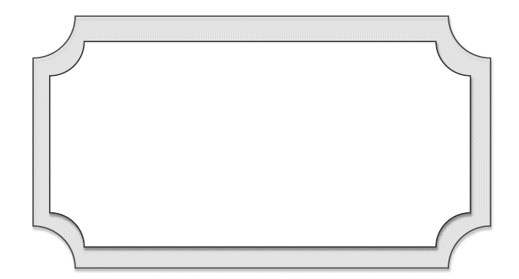

Exit Ticket

**Match the pictures to the words.** (Con la ayuda de un adulto, mira las imágenes y une con la palabra que corresponde)

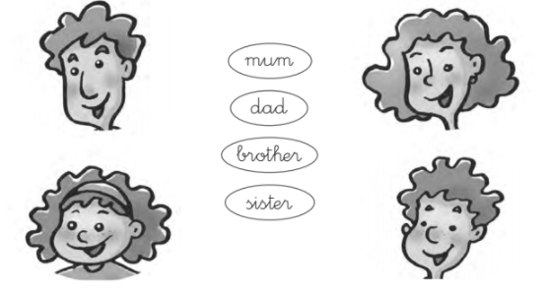

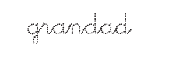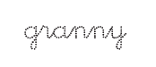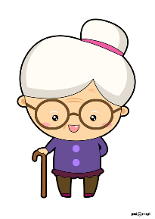

Exit Ticket

**Trace the words and then match with the correct picture.** (Repasa la palabra y luego une con la imagen que corresponde)**.**

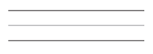

Exit Ticket

**Look at the pictures and write the correct name.** (Mira las imágenes y escribe el nombre del miembro de la familia que corresponde)

**THIS IS MY THIS IS MY**



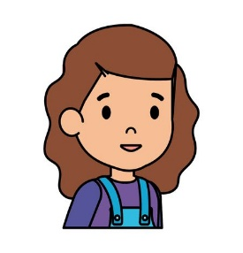

Exit Ticket

**Look at the picture and choose the correct option.** (Mira las imágenes y selecciona la alternativa correcta)

|  |
| --- |
| **SISTER** |
| **DAD** |

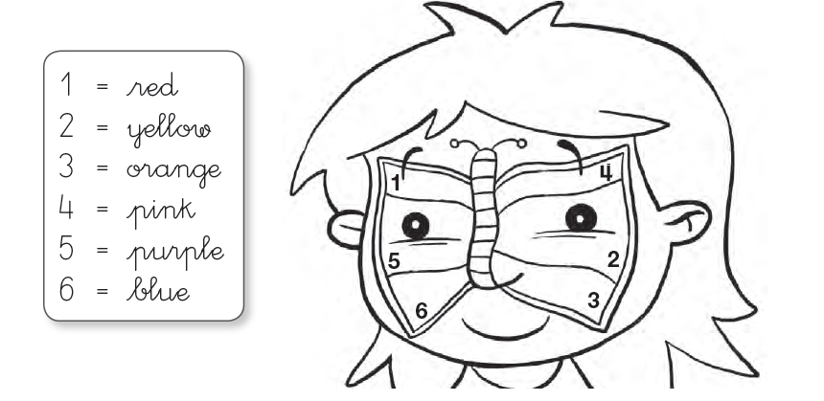

Exit Ticket

**Look at the picture and paint the face with the correct color.** (Mira la imagen y pinta la cara de la niña con los colores que se indica más abajo)